6 сентября – Урок памяти «Беслан. Трагедия, которую не забыть!»
На уроке памяти мы вспоминали трагические события, которые навсегда вошли в историю нашей страны, и отдаем дань памяти жертвам террористических актов. Эта дата напоминает нам о том, насколько хрупка человеческая жизнь и, как важно сохранять мир и согласие в обществе. На встрече напомнили о захвате школы в Беслане в сентябре 2004 года. Также напомнила о том, как важно знать правила поведения при угрозе теракта, о мерах безопасности в чрезвычайных ситуациях. Ребята вспомнили о теракте в Беслане. Библиотекарь позанкомила и раздала памятки »Терроризм – угроза обществу».
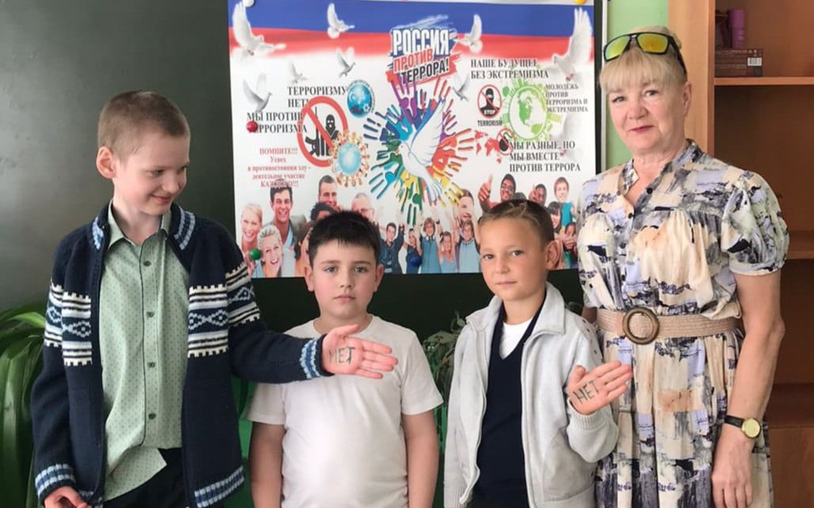
Присутствовало – 10 человек.

